师生疫情打卡操作指导

1. 软件下载
通过手机应用市场下载“钉钉”，并完成实名制注册。同时请下载Windows客户端。（https://page.dingtalk.com/wow/z/dingtalk/default/dddownload-index?from=zebra:offline）
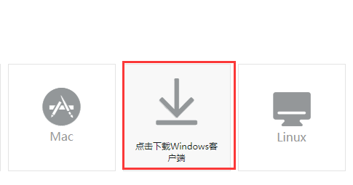


2. 扫描子管理员、各班辅导员发送的二维码邀请加入组织

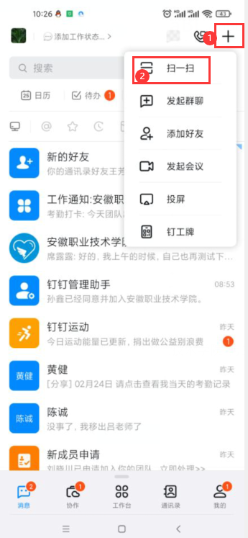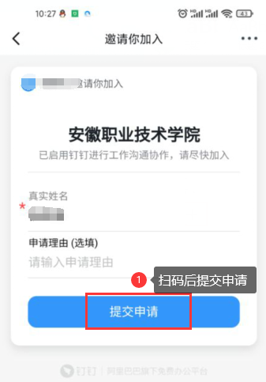

3. 主企业切换
若存在多组织时，请设置“安徽职业技术学院”为主企业。
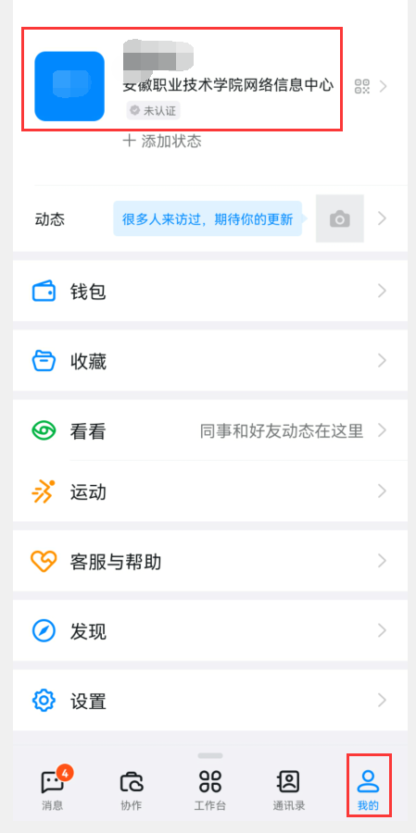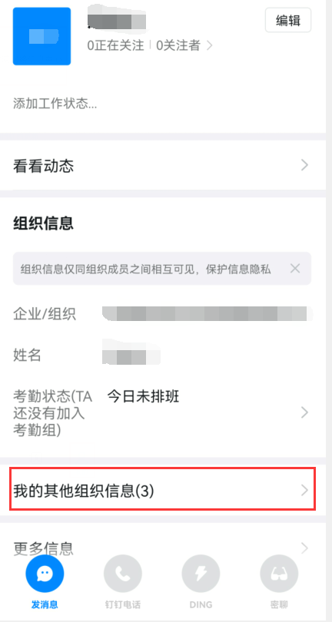

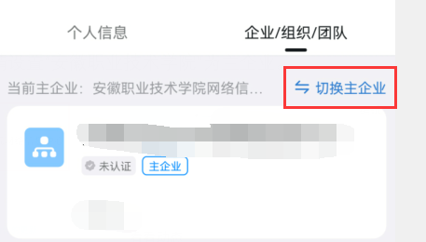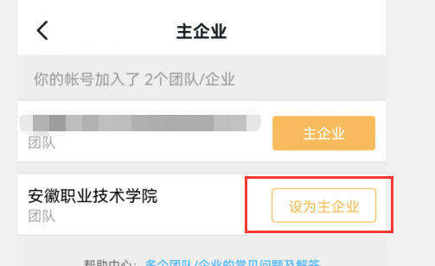
4. 查看个人信息
查看自己的工号（学号）是否正确，无或错误请修改。
【手机钉钉】-【我的】-【左上角图像】-【工作主页】-【查看人事档案】-【编辑】--【确认工号】
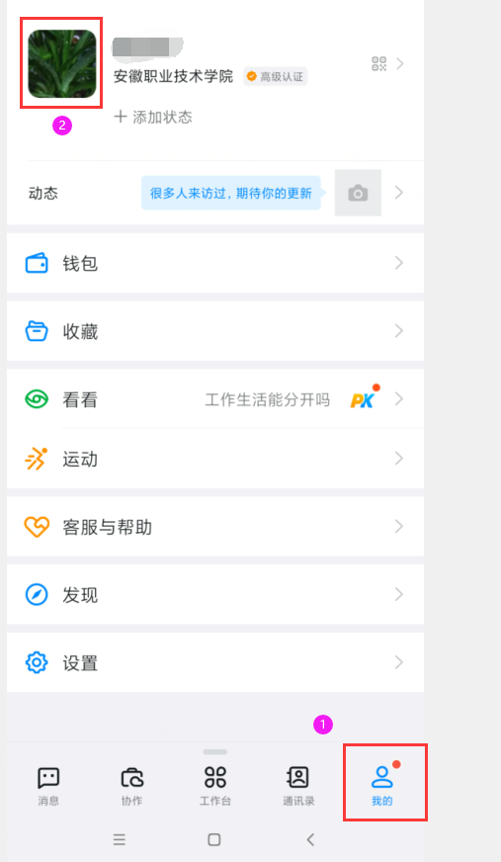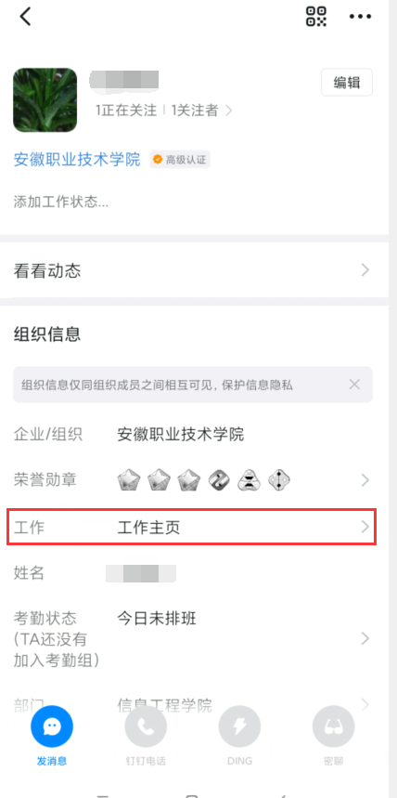

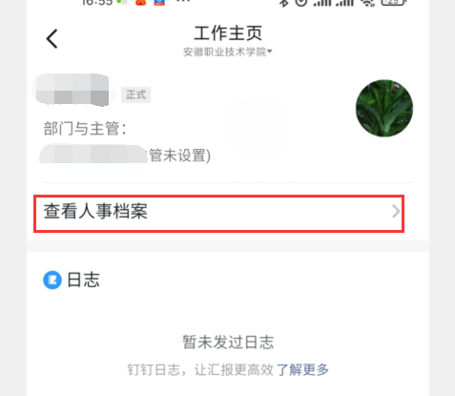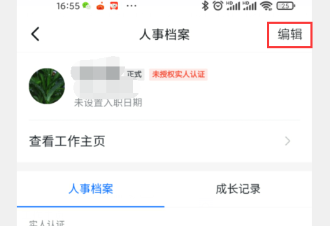

5. 疫情打卡试用
